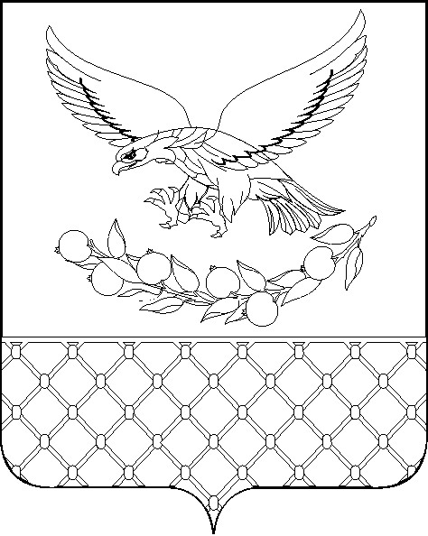

АДМИНИСТРАЦИЯ АЧУЕВСКОГО СЕЛЬСКОГО ПОСЕЛЕНИЯ
СЛАВЯНСКОГО РАЙОНА

ПОСТАНОВЛЕНИЕ

от 15.05.2024 № 73
село Ачуево

О внесении изменений в постановление администрации

Ачуевского сельского поселения Славянского района

от 22.03.2016 №34 «Об утверждении перечня должностей

муниципальной службы в администрации Ачуевского

сельского поселения Славянского района, предусмотренных

статьей 12 Федерального закона от 25 декабря 2008 года

№ 273-ФЗ «О противодействии коррупции»

В соответствии с Федеральным законом от 25 декабря 2008 года № 273-ФЗ «О противодействии коррупции», Уставом Ачуевского сельского поселения Славянского района п о с т а н о в л я ю:

1. Внести изменения в постановление администрации Ачуевского сельского поселения Славянского района, предусмотренных статьей 12 Федерального закона от 25 декабря 2008 года № 273-ФЗ «О противодействии коррупции» и изложить приложение в новой редакции (приложение).
2. Общему отделу обнародовать настоящее постановление в установленном порядке и разместить на официальном сайте администрации Ачуевского сельского поселения Славянского района в информационно-телекоммуникационной сети «Интернет».
3. Контроль за выполнением настоящего постановления оставляю за собой.

4. Постановление вступает в силу на следующий день после его официального обнародования.

Глава

Ачуевского сельского поселения

Славянского района Е. В. Теленьга

ПРИЛОЖЕНИЕ

к постановлению администрации

Ачуевского сельского поселения

Славянского района

от 15.05.2024 № 73

Перечень должностей муниципальной службы

в администрации Ачуевского сельского поселения

Славянского района, предусмотренных статьей 12

Федерального закона от 25 декабря 2008 года № 273-ФЗ

«О противодействии коррупции»

Должности муниципальной службы в администрации Ачуевского сельского поселения Славянского района, предусмотренные статьей 12 Федерального закона от 25 декабря 2008 года № 273-ФЗ «О противодействии коррупции»:
1. Главный специалист по экономическим вопросам
2. Начальник общего отдела

Глава
Ачуевского сельского поселения
Славянского района Е.В. Теленьга

